Gewinnchancen berechnen
„Felder Vierer-Reihe gewinnen. Bei welchem Glücksrad stehen die Chancen auf Gewinn am besten?“
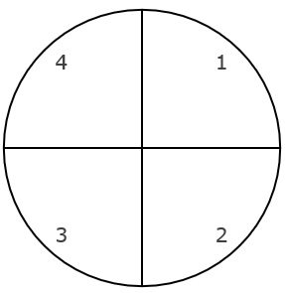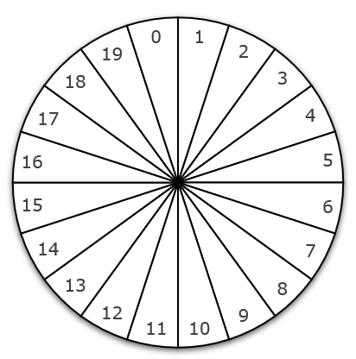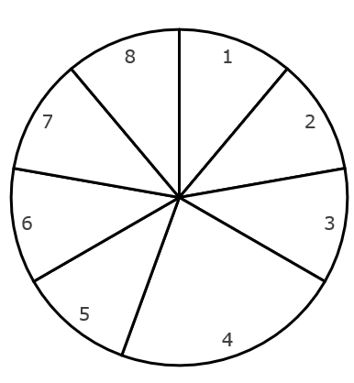
Glücksrad 1 Glücksrad 2 Glücksrad 3
- Gib das Ereignis Gewinn in Mengenschreibweise an.
E₁ = {
E₂ =
E₃ =

- Bestimme die Wahrscheinlichkeit für das Ereignis „Gewinn“.
P(E₁) =
P(
P(

Sortiere die Glücksräder nach ihrer Gewinnchance.
P(Gewinn Glücksrad ___ )< P(Gewinn Glücksrad ___ )< P(Gewinn Glücksrad ___)
- Prüfe die Gültigkeit der folgenden Regel an den drei Glücksrädern.
Laplace-Regel
Wahrscheinlichkeit des Ereignisses = $\frac{Anzahl der zum Ereignis gehörenden Ergebnisse}{Anzahl aller möglichen Ergebnisse des Experiments}$

- Bei einigen Zufallsexperimenten lassen sich Wahrscheinlichkeiten nach der „Regel von Laplace“ bestimmen, bei anderen nicht.
Laplace-Experimente | Nicht Laplace-Experimente

- Wie kann man feststellen, ob ein Laplace-Experiment vorliegt? Definiere.

